 | Verbetersleutel:
 | ● Natuur ● Ruimte ● Techniek | /30

Toets: GO³ Project: Thema Fruit

- Twee van de drie groeivoorwaarden hadden de appel en de banaan met elkaar gemeen? (___/4)
- Welke twee? En verklaar ook zo volledig mogelijk waarom.
Bodem en ondergrond: De meest voedzame bodem voor beide fruitsoorten is leem. Leem heeft de beste bodemdoorlaatbaarheid.

Licht: Een plant heeft licht nodig om te kunnen groeien. Door licht maakt een plant zetmeel aan.
- Welke groeivoorwaarde was er anders? Klimaat

- Als we enkel naar de klimatogrammen van beide fruitsoorten kijken. Welk verschil merkte we dan op?
De groeimaanden en klimaattype liggen anders. De banaan groeit in een warm en altijd nat klimaat terwijl de appel in een koel gematigd met zacht winter groeit.
- Omschrijf het verband tussen de korrelgrootte en de doorlaatbaarheid van de bodem. (__/2)
Bodemsoorten met een grotere korrel hebben een grotere doorlaatbaarheid. Dit wil dus zeggen dat: des te groter de korrel des te groter de doorlaatbaarheid van de bodem, des te kleiner de korrel des te kleiner is de doorlaatbaarheid van de bodem.

- Rangschik de grondsoorten op basis van de ruimte tussen de korrels van klein naar groot. (___/1)
Klei < leem < zand < grind

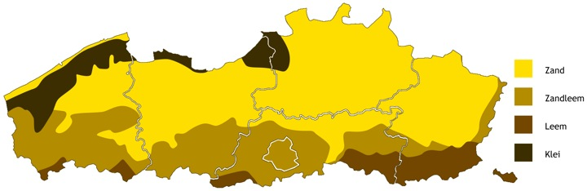
- Bekijk de bodemkaart van Vlaanderen, en beantwoord onderstaande vragen. (___/3)

- Duid aan met een kruisje op de kaart waar een appelbomen het best zou groeien.

- Verklaar grondig waarom deze bodemsoort het meest geschikt is voor de appelteelt?
Deze bodemsoort, leem, heeft voor de appelteelt de gunstigste bodemdoorlaatbaarheid. Daarbovenop bevat leem ook nog eens de meeste mineralen.

- Bekijk onderstaand klimatogram en beantwoord bijhorende vragen. (__/5)
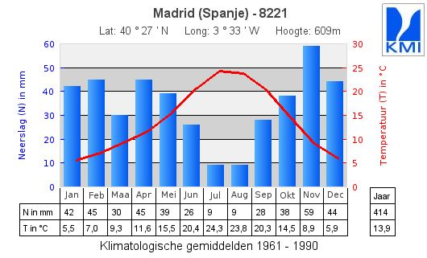

- Wat is de gemiddelde jaartemperatuur in Madrid? 13.9°C

- Hoeveel natte maanden zijn er in Madrid? 8

- Wat zijn de 2 vereisten voordat we van een groeimaand kunnen spreken?

- Temperatuur
- Neerslag

- Kleur de maand groen als het een groeimaand is.

- Bepaal het klimaattype in Madrid. WARM GEMATIGD met natte winter

- Wat is een indicator? (__/1)
Een indicator is een stof die een specifieke kleurverandering geeft bij het aangeven van een andere stof.
Geef 2 voorbeelden en wat deze aantonen: (__/2)
- Diastix toont glucose aan.
- CoCL₂ toont water aan.
- Lugol toont zetmeel aan.

- Vul aan (__/3)
- Albustix is een indicator voor eiwitten
- Albustix verkleurt van geel naar groen .

- Geef 1 oorzaak, 1 gevolg en 1 oplossing voor de opwarming van de aarde.
(__/3)
- Oorzaak
Gebruik van fossiele brandstoffen, te veel aan co2 in onze atmosfeer.

- Gevolg
Meer natuurrampen, extremere weeromstandigheden …

- Oplossing
Alternatieve energiebronnen, carpoolen, openbaar vervoer nemen, fietsen …

- Lees de volgende casus en los de vragen op. (__/4)

Casus: Lisa is te laat opgestaan. Daardoor heeft ze haar ontbijt overgeslagen. Toch wil Lisa voldoende energie hebben om de voormiddag door te komen.

- Welk niet geconserveerd stuk fruit kan Lisa het beste meenemen op basis van de voedingsmiddelentabel.
Banaan (86kcal/362kj)
- Welke voedingsstof heeft Lisa ‘s morgens het meeste nodig als ze de eerste twee lesuren LO heeft?
Koolhydraten of eiwitten
- Welke functie heeft deze voedingsstof?
Brandstof (koolhydraten) of Bouwstof (eiwitten)

- Bekijk onderstaande gegevens:
- Welk stuk fruit is voor ons het minst milieubelastend om te vervoeren?
Meloen
- Rangschik de vervoersmiddelen van meest milieubelastend naar minst milieubelastend.
Boot >vrachtwagen>vliegtuig
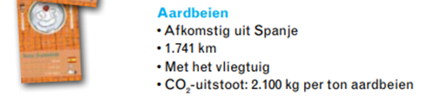

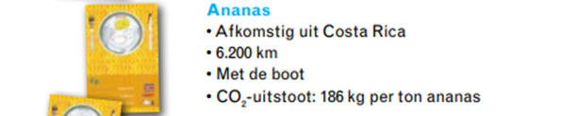
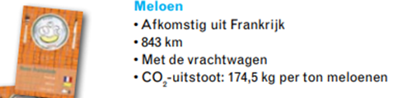

ZELFEVALUATIE
Volgens mij scoor ik ____ / | Ik studeerde hiervoor ____ minuten.
Ik studeerde …  □ Mondeling □ Schriftelijk | Ik maakte de oefeningen opnieuw.  □ Ja □ Ja, sommige □ Nee
Ik studeerde op voorhand.  □ Ja □ Nee | Ik maakte extra oefeningen.  □ Ja □ Ja, sommige □ Nee
AANDACHTSPUNTEN
□ Studeer de theorie opnieuw.  □ Maak je oefeningen opnieuw.  □ Lees de opgave altijd grondig.  □ Lees je antwoorden grondig na. | □ Gebruik je doelstellingen om  leerstof te studeren.  □ Werk netjes.  □ Let op spelling.  □ Werk actiever mee in de klas.

Bijlage : GO³ Project: Thema Fruit
